Wyprawka do klasy III a w roku szk. 2021/2022

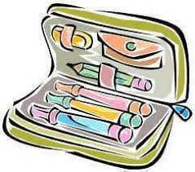
- Piórnik

Pióro na naboje lub długopis z niebieskim wkładem ścieralny ,
2 ołówki HB, gumka, temperówka zamykana, nożyczki (dobrze tnące, także materiał), klej w sztyfcie, kolorowe długopisy/cienkopisy, linijka, kredki ołówkowe;

- Dzwonki ( cymbałki ) * flet prosty ( plastikowy lub drewniany)

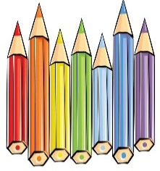
- Teczka - walizka
2 x teczka A4 na gumkę, blok rysunkowy kolorowy A4,
blok techniczny biały i kolorowy A4, dowolny blok
papieru o innej fakturze np. brokatowy, falisty itp.,
ryza papieru ksero;

- Farby plakatowe, plastelina;
- Klej magig/ wikol w miękkiej tubce

- Zeszyty

2 zeszyty A4 w trzy linię ( ewentualnie mniejsze A5)
zeszyt A4 w kratkę 60 kartkowy w miękkiej oprawie
2 zeszyty w kratkę 16- kartkowe,
1 zeszyt w kratkę 32- kartkowy;
1 zeszyt w pięciolinię

- zeszyt do korespondencji 16-kartkowy w kratkę, (na pierwszej stronie: imię i nazwisko dziecka, klasa, telefony kontaktowe rodziców lub opiekunów),
(zeszyty bez marginesów, w okładkach i podpisane na frontowej stronie).

- chusteczki higieniczne, ręcznik papierowy;
- podręczny płyn lub chusteczki dezynfekujące
- maseczki ( rekomendowane jednorazowe)

- Strój gimnastyczny: żółta koszulka, krótkie spodenki w gumkę, dres na chłodne dni, obuwie sportowe na białej gumowej podeszwie, skarpetki, worek gimnastyczny.

Proszę wszystkie rzeczy podpisać.
Podręczniki i ćwiczenia dzieci otrzymają z biblioteki.
Wychowawca IIIa
Małgorzata Modzelewska

